Справка о проведении Дня отцов в МБОУ СОШ с.Торгалыг
На основании приказа директора школы Санчы Э.Т. от 13 октября 2021 г. № 49 «О проведении Дня отцов в МБОУ СОШ с.Торгалыг», с целью повышения роли и участия отцов в воспитании детей, привлечения внимания общественности к проблемам современного отцовства, повышения значимости мужчины – отца в создании и сохранении семьи по утвержденному плану провели ряд мероприятий.
В России начиная с 2021 года, отмечается важный семейный праздник – День отца, официально установленный Указом президента РФ «в целях укрепления института семьи и повышения значимости отцовства в воспитании детей». Дата его празднования – третье воскресенье октября.
По плану 16 октября 2021 г. для учащихся с 1-11 классов провели классные часы. Общий охват – 229 учащихся, 14 педагогов.

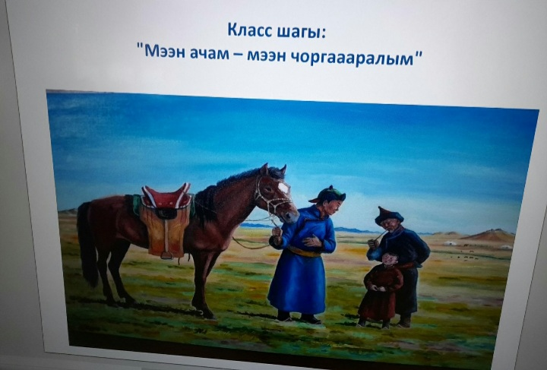

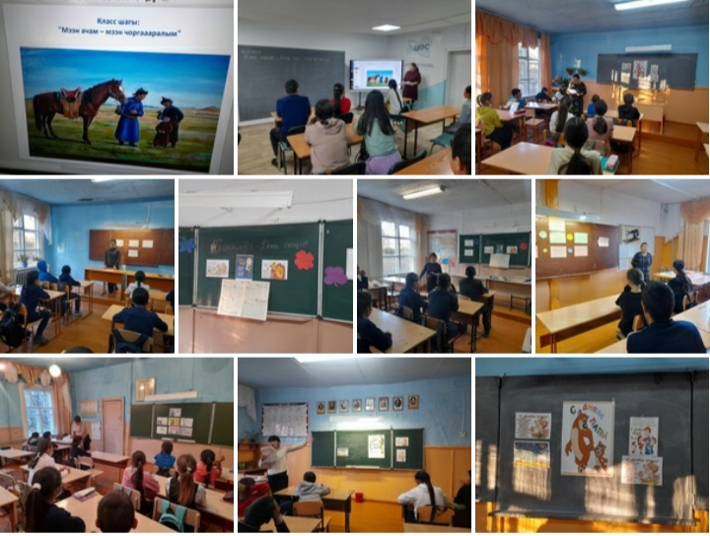
С 11 по 17 октября провели конкурс рисунков «Лучше папы друга нет». Охват – 96 обучающихся, 14 педагогов.
I место – Сандак-Доржу Анзат, ученица 4 «б» класса
II место – – Сат Александра, ученица 4 «а» класса
III место – Доржу Айда-Сай, ученица 4 «б» класса

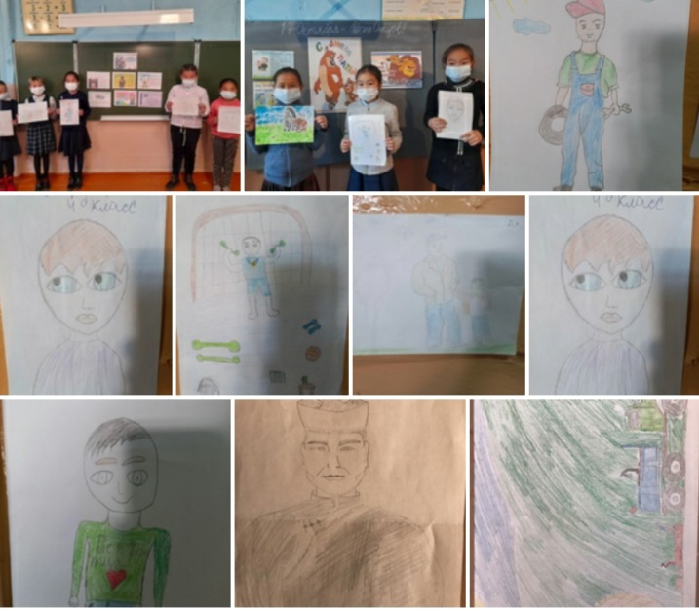

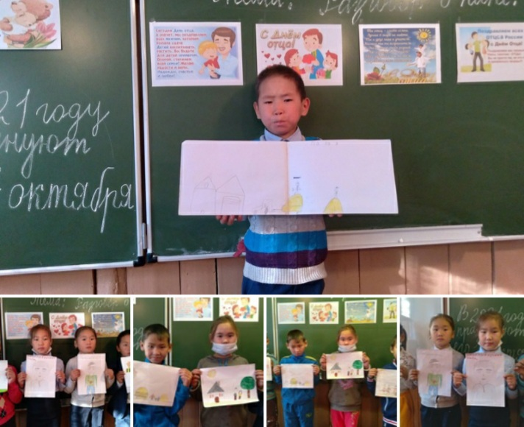

В фотоконкурсе «Я копия отца», «Мой папа самый лучший» набрав много лайков победили:
I место – Доржу Айыраан, ученик 8 класса (33 балла)
II место – сестры Санчай-оол Арыяа, Дарыяа учащиеся 5 «а» класса (29 баллов)
III место – Кыргыс Айдаш, ученик 5 «б» класса (28 балла)

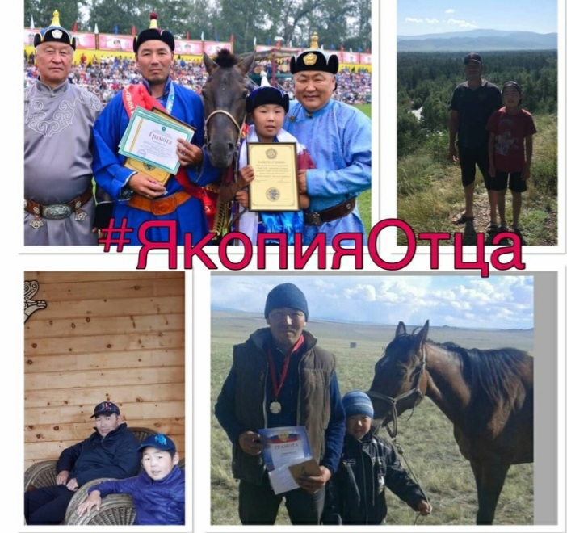

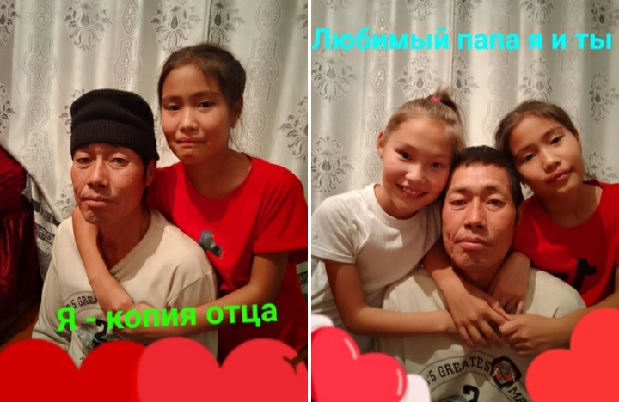

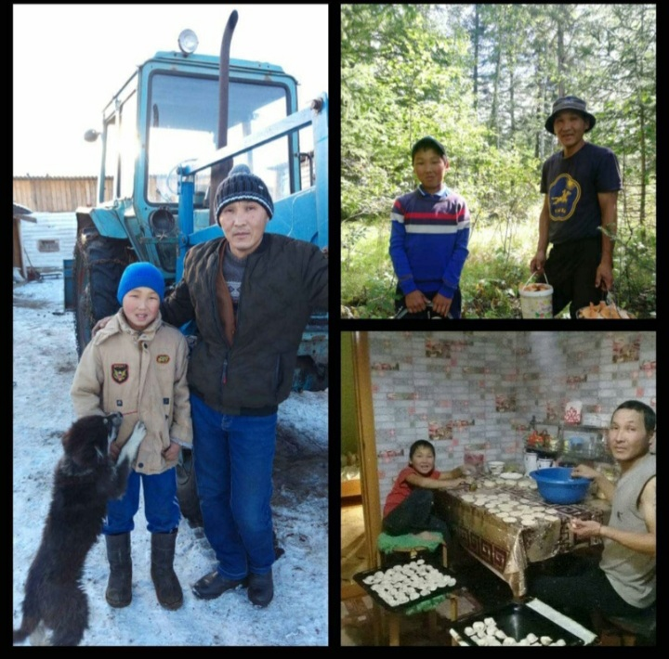

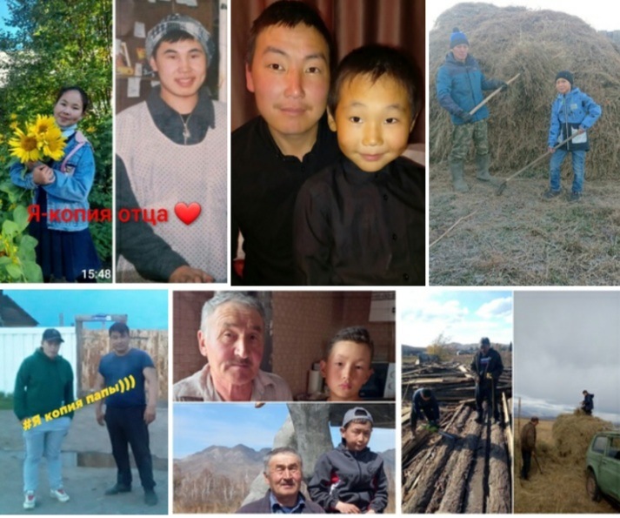

Самый лучший видеоролик «Самый образцовый отец» сделал ученик 5 «б» класса Кыргыс Аюш про своего отца Омак Алдын-ооловича Кыргыс. Видео размещено на сайте ВК школы.
Педагог-библиотекарь школы Домбаа Б.К. организовала выставку-обзор книг в библиотеке «Читали папы эти книжки»

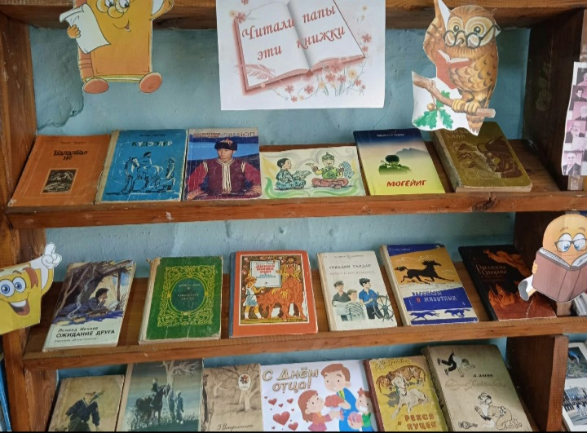

Справку составила ЗДВР: /Доржу А.А./
17.10.2021 г.

